Predicción del Desempeño Académico en Educación Virtual mediante Aprendizaje Automático: Un Estudio sobre el Dataset OULAD

Ing. José Miguel Maduro Valenzuela
Lic. José Rafael Berroa Castillo
Lic. Manicaotex Mueses
Ing. Roberto Byas, Ph.D.
Escuela de Informática, Facultad de Ciencias
Universidad Autónoma de Santo Domingo (UASD)
Ciencia de Datos I (INF-8237 C2) — Unidad 4
Prof. Dr. Silverio del Orbe Abad
Junio 2026

Resumen
El presente estudio aplica técnicas de aprendizaje automático supervisado y no supervisado sobre el Open University Learning Analytics Dataset (OULAD), complementado con datos anonimizados de un experimento educativo local (denominado PI2 o Kongo), con el objetivo de predecir el desempeño académico de estudiantes en entornos virtuales de aprendizaje. La investigación se estructuró siguiendo el flujo OSEMN, encapsulado mediante programación orientada a objetos, e integró la lectura directa desde una base de datos relacional MySQL con las siete tablas del OULAD (más de 32,000 estudiantes y 8.4 millones de registros de interacción). Se construyeron tres variables objetivo derivadas del resultado final: una dicotómica (aprueba frente a no aprueba), una ordinal (Withdrawn < Fail < Pass < Distinction) y una de intervalo/razón (la nota media). Para cada una se entrenaron tres algoritmos supervisados (Regresión Logística, Random Forest y Gradient Boosting) y se exploró el agrupamiento con K-Means. El mejor clasificador dicotómico alcanzó una exactitud de 81.9% y un AUC-ROC de 0.90, confirmando que la intensidad de la interacción con el entorno virtual constituye el predictor más influyente del éxito académico. El experimento complementario PI2 alcanzó un f1 macro de 0.96. Los hallazgos respaldan el desarrollo de sistemas de alerta temprana basados en analítica del aprendizaje.
Palabras clave: analítica del aprendizaje, OULAD, aprendizaje automático, OSEMN, predicción del desempeño, engagement digital.

Tabla de Contenido

Introducción
La transformación digital de la educación superior ha generado grandes volúmenes de datos sobre la participación y el desempeño de los estudiantes en los entornos virtuales de aprendizaje. En este contexto, la analítica del aprendizaje (Learning Analytics) ha adquirido relevancia al ofrecer herramientas para recopilar, analizar e interpretar datos educativos con el fin de comprender y optimizar los procesos de enseñanza y aprendizaje (Siemens & Baker, 2012; Ferguson, 2012). El análisis de estos datos permite identificar patrones de comportamiento, predecir resultados académicos y diseñar intervenciones oportunas.
Uno de los conjuntos de datos más utilizados en este campo es el Open University Learning Analytics Dataset (OULAD), que contiene información demográfica, académica y de interacción digital de más de 32,000 estudiantes matriculados en cursos virtuales de la Open University del Reino Unido (Kuzilek et al., 2017). El presente estudio analiza los factores académicos, demográficos y conductuales que influyen en el desempeño estudiantil mediante la construcción de modelos predictivos de aprendizaje automático, integrando el OULAD con datos anonimizados de un experimento educativo local.

Hipótesis
H1. La intensidad de la actividad del estudiante en el entorno virtual de aprendizaje (clics totales, número de interacciones y diversidad de recursos consultados), junto con sus características demográficas, permite clasificar con alta exactitud si el estudiante aprobará el curso.
H2. Estas mismas variables explican una proporción relevante de la varianza de la nota media obtenida, permitiendo su estimación mediante modelos de regresión.

Revisión de Literatura
La analítica del aprendizaje se centra en la recopilación, medición y análisis de datos para comprender y optimizar el aprendizaje (Siemens & Baker, 2012). Diversas investigaciones han demostrado que los patrones de interacción de los estudiantes con los recursos digitales constituyen indicadores valiosos para predecir el rendimiento académico. Entre los estudios pioneros, Macfadyen y Dawson (2010) encontraron que la frecuencia de acceso a los sistemas de gestión del aprendizaje y la participación en actividades virtuales se relacionan significativamente con las calificaciones finales, evidenciando que la actividad registrada puede sustentar sistemas de alerta temprana.
En el contexto específico del OULAD, Kuzilek, Hlosta y Zdrahal (2017) desarrollaron uno de los repositorios más completos para el estudio del aprendizaje en línea. A partir de este conjunto, Hlosta, Zdrahal y Zendulka (2017) diseñaron modelos predictivos basados en las primeras semanas de interacción con el entorno virtual, alcanzando precisiones superiores al 80% en la identificación de estudiantes en riesgo. Posteriormente, Rizvi, Rienties y Khoja (2019) incorporaron variables demográficas y socioeconómicas, concluyendo que el nivel educativo previo y el Índice de Privación Múltiple influyen en la relación entre la actividad digital y el rendimiento.
Desde la perspectiva del aprendizaje automático, los métodos de ensamble basados en árboles, como Random Forest (Breiman, 2001) y Gradient Boosting (Friedman, 2001), han mostrado un desempeño sólido en problemas de clasificación con datos tabulares heterogéneos. Su implementación en bibliotecas como scikit-learn (Pedregosa et al., 2011) ha facilitado su adopción en la investigación educativa. La literatura coincide en que el nivel de participación de los estudiantes en los entornos virtuales constituye uno de los factores más importantes para explicar y predecir el desempeño académico.

Metodología
El proyecto se organizó siguiendo el flujo OSEMN (Obtain, Scrub, Explore, Model, iNterpret), implementado de forma reproducible mediante programación orientada a objetos. La arquitectura se encapsuló en el paquete src/, donde la clase PipelineOULAD orquesta cada fase y delega responsabilidades en una capa de acceso a datos, un módulo de modelos con una jerarquía de clases y utilidades de métricas y visualización que emplean tipos de datos abstractos de la biblioteca collections.

Fuente de Datos
Se utilizó el OULAD en su versión completa, alojado en una base de datos relacional MySQL 8.0 con siete tablas. Como se detalla en la Tabla 1, el conjunto integra desde el catálogo de cursos hasta los 8.4 millones de registros de interacción del entorno virtual. De manera complementaria, se incorporó un experimento educativo anonimizado (PI2), almacenado en un libro de cálculo, empleado como conjunto de investigación independiente.
Tabla 1
Tablas del dataset OULAD y su volumen de registros
Tabla | Registros | Descripción
courses | 22 | Módulos y presentaciones
assessments | 206 | Evaluaciones por curso
vle | 6,364 | Recursos del entorno virtual
student_info | 32,593 | Demografía y resultado final
student_registration | 32,593 | Fechas de matrícula
student_assessment | 173,912 | Calificaciones por evaluación
student_vle | 8,459,320 | Interacciones (clics) en el VLE
Nota. La unidad de análisis es la combinación estudiante-módulo-presentación.

Diseño del Esquema Relacional y Acceso a Datos
La capa de acceso a datos lee las siete tablas directamente desde MySQL y delega las agregaciones de mayor volumen al motor SQL mediante sentencias GROUP BY, evitando transferir millones de filas a memoria. En particular, la actividad del entorno virtual se resume por estudiante en el número total de clics, el número de interacciones y la cantidad de recursos distintos consultados. El esquema relacional reproducible se documentó en un script SQL comprimido que acompaña al proyecto.

Limpieza y Construcción de Variables
A partir de la variable final_result se construyeron tres objetivos: un objetivo dicotómico que distingue entre aprobar (Pass o Distinction) y no aprobar (Fail o Withdrawn); un objetivo ordinal que ordena los cuatro resultados de menor a mayor logro; y un objetivo de intervalo/razón correspondiente a la nota media de las evaluaciones. Los valores faltantes en los indicadores de actividad se imputaron con cero (ausencia de interacción) y los de fecha de matrícula con la mediana. Las variables imd_band y age_band se codificaron de forma ordinal. Por rigor metodológico, se excluyó la variable date_unregistration por determinar de manera directa el estado Withdrawn, así como las calificaciones de las evaluaciones como predictores del resultado final, evitando la fuga de información.

Algoritmos y Métricas
Para cada objetivo de clasificación se entrenaron tres algoritmos supervisados (Regresión Logística, Random Forest y Gradient Boosting); para el objetivo de intervalo/razón se entrenaron sus equivalentes de regresión. Los datos se particionaron en 75% de entrenamiento y 25% de prueba, con estratificación en clasificación. Como técnica no supervisada se aplicó K-Means con k = 2, 3 y 4, evaluado mediante el coeficiente de silueta. Para clasificación se reportan precision_macro, recall_macro, f1_macro, accuracy y, en el caso binario, el AUC-ROC; adicionalmente el f1_score se calculó de forma manual a partir del conteo de verdaderos positivos (TP), falsos positivos (FP), verdaderos negativos (TN) y falsos negativos (FN). Para regresión se reportan el error cuadrático medio (MSE), su raíz (RMSE) y el coeficiente de determinación (R²). El experimento PI2 reporta además msePI2 y r2PI2 sobre el objetivo binario.

Resultados

Análisis Exploratorio
El análisis descriptivo de las variables numéricas se resume en la Tabla 2. La nota media presenta una asimetría negativa (-1.27) y kurtosis leptocúrtica leve (2.34), lo que indica concentración en valores medios-altos. En contraste, los clics en el entorno virtual muestran una asimetría positiva marcada (2.81) y una kurtosis elevada (11.94): la mayoría de los estudiantes registra una actividad moderada, pero existe un subgrupo de usuarios muy activos, con un máximo de 13,625 clics.
Tabla 2
Estadísticos descriptivos de las variables numéricas principales
Variable | M | DE | Mín | Máx | Asim. | Kurt.
Nota media (score) | 72.77 | 16.38 | 0.00 | 100.0 | -1.27 | 2.34
Clics totales (VLE) | 811.97 | 1104.0 | 0.00 | 13625 | 2.81 | 11.94
Interacciones (VLE) | 259.54 | 296.55 | 0.00 | 2567 | 1.87 | 4.42
Recursos distintos (VLE) | 60.15 | 55.90 | 0.00 | 413 | 1.37 | 1.92
Créditos estudiados | 79.76 | 41.07 | 30.0 | 655 | 1.88 | 7.74
Nota. M = media; DE = desviación estándar; Asim. = asimetría; Kurt. = kurtosis. n = 32,593 (score: n = 25,820).
La distribución de la variable de resultado final se presenta en la Tabla 3. El 37.9% de los estudiantes aprobó el curso y un 9.3% adicional obtuvo distinción, de modo que el 47.2% alcanzó un resultado satisfactorio; en el extremo opuesto, el 31.2% se retiró y el 21.6% reprobó.
Tabla 3
Distribución de la variable de resultado final (final_result)
Resultado | Frecuencia | Porcentaje
Pass | 12,361 | 37.9%
Withdrawn | 10,156 | 31.2%
Fail | 7,052 | 21.6%
Distinction | 3,024 | 9.3%
Total | 32,593 | 100%

La distribución de la nota media se ilustra en la Figura 1, que confirma la concentración en el rango de 60 a 90 puntos y la cola hacia valores bajos. Por su parte, la Figura 2 muestra la matriz de correlación entre las variables numéricas, donde los indicadores de actividad del entorno virtual presentan las asociaciones positivas más fuertes con el resultado y con la nota.
Figura 1
Distribución de la nota media de los estudiantes
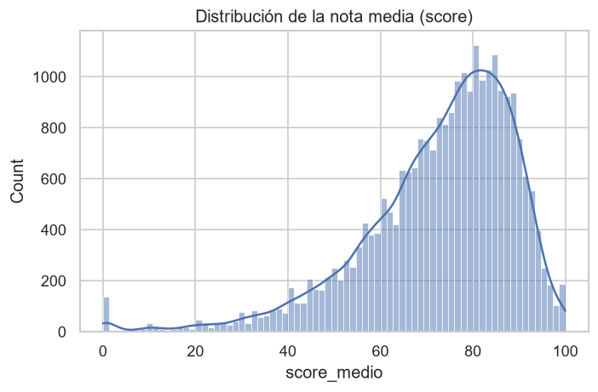
Nota. La curva refleja una asimetría negativa con concentración en valores medios-altos.
Figura 2
Matriz de correlación de las variables numéricas
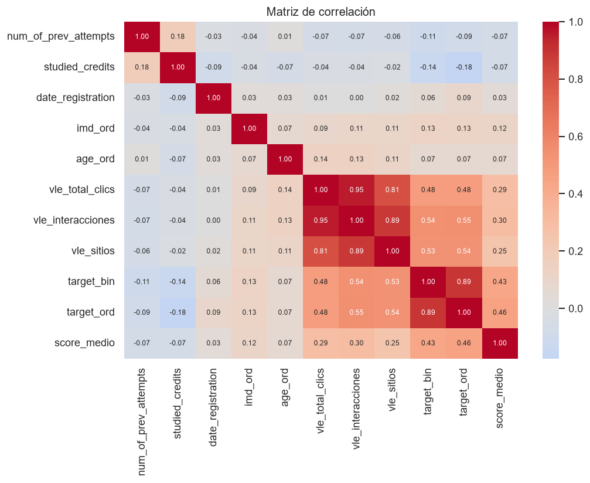

Clasificación Dicotómica del Resultado
El desempeño de los tres clasificadores en la predicción de aprobar el curso se presenta en la Tabla 4. El modelo Gradient Boosting obtuvo el mejor resultado, con un f1 macro de 0.819, una exactitud de 81.9% y un AUC-ROC de 0.90, seguido muy de cerca por Random Forest. Estos valores son consistentes con los reportados en la literatura sobre el OULAD (Hlosta et al., 2017).
Tabla 4
Métricas de la clasificación dicotómica (conjunto de prueba, n = 8,149)
Modelo | Precisión | Recall | F1 macro | Exactitud | AUC-ROC
Regresión Logística | 0.796 | 0.790 | 0.791 | 0.794 | 0.884
Random Forest | 0.817 | 0.818 | 0.817 | 0.817 | 0.899
Gradient Boosting | 0.820 | 0.820 | 0.819 | 0.819 | 0.900
Nota. Precisión y recall en promedio macro. El mejor modelo es Gradient Boosting.
El cálculo manual del f1_score, a partir de la matriz de confusión, se detalla en la Tabla 5 y coincide con la implementación de la biblioteca. El mejor modelo registró 3,267 verdaderos positivos y 3,405 verdaderos negativos, con un recall de 0.849 para la clase aprobar. La matriz de confusión correspondiente se muestra en la Figura 3.
Tabla 5
Cálculo manual del f1_score (TP, FP, TN, FN) — clasificación dicotómica
Modelo | TP | FP | TN | FN | Precisión | Recall | F1
Regresión Logística | 2804 | 639 | 3663 | 1043 | 0.814 | 0.729 | 0.769
Random Forest | 3240 | 886 | 3416 | 607 | 0.785 | 0.842 | 0.813
Gradient Boosting | 3267 | 897 | 3405 | 580 | 0.785 | 0.849 | 0.816
Nota. La clase positiva es aprobar. El cálculo manual coincide con la implementación de la biblioteca.
Figura 3
Matriz de confusión del mejor clasificador dicotómico (Gradient Boosting)
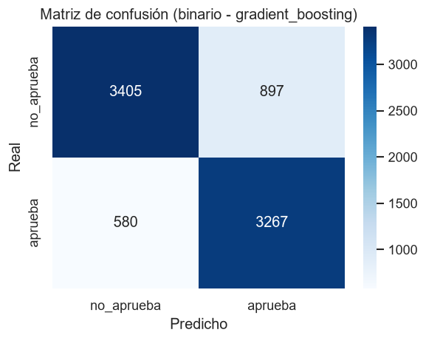

Clasificación Ordinal
La predicción del resultado en su forma ordinal de cuatro niveles resultó considerablemente más difícil, como se observa en la Tabla 6. El mejor f1 macro fue de 0.462 (Random Forest), con una exactitud de 60.9%. El menor valor del f1 macro frente a la exactitud se explica por el desbalance de las clases minoritarias, en especial Distinction, que penaliza el promedio macro.
Tabla 6
Métricas de la clasificación ordinal de cuatro niveles (n = 8,149)
Modelo | Precisión | Recall | F1 macro | Exactitud
Regresión Logística | 0.538 | 0.450 | 0.419 | 0.594
Random Forest | 0.582 | 0.472 | 0.462 | 0.609
Gradient Boosting | 0.577 | 0.465 | 0.446 | 0.610

Regresión de la Nota Media
Los resultados de la estimación de la nota media se presentan en la Tabla 7. El modelo Gradient Boosting alcanzó el mejor ajuste, con un R² de 0.195 y un RMSE de 14.78 puntos. El poder explicativo moderado indica que, si bien la actividad digital se asocia con la calificación, la nota depende de factores adicionales no capturados por las variables conductuales y demográficas disponibles.
Tabla 7
Métricas de la regresión de la nota media (conjunto de prueba, n = 6,455)
Modelo | MSE | RMSE | R²
Regresión Lineal | 236.16 | 15.37 | 0.130
Random Forest | 228.26 | 15.11 | 0.159
Gradient Boosting | 218.43 | 14.78 | 0.195

Aprendizaje No Supervisado
El agrupamiento con K-Means alcanzó el mayor coeficiente de silueta con k = 2 (0.115), frente a 0.082 con k = 3 y 0.076 con k = 4. Esto sugiere la existencia de dos perfiles dominantes de estudiantes según su patrón de actividad: un segmento de alta interacción asociado al éxito académico y otro de baja interacción vinculado al abandono o la reprobación.

Variables Más Influyentes
La importancia de las variables en el mejor clasificador dicotómico se presenta en la Figura 4. El número de interacciones en el entorno virtual domina ampliamente la predicción, seguido por la cantidad de recursos distintos y los clics totales. Un patrón análogo se observa en la regresión de la nota media (Figura 5), donde los clics totales constituyen el predictor principal. Estos resultados respaldan la hipótesis de que el comportamiento observable del estudiante es el factor más determinante del desempeño, por encima de los atributos demográficos.
Figura 4
Importancia de variables en la clasificación dicotómica
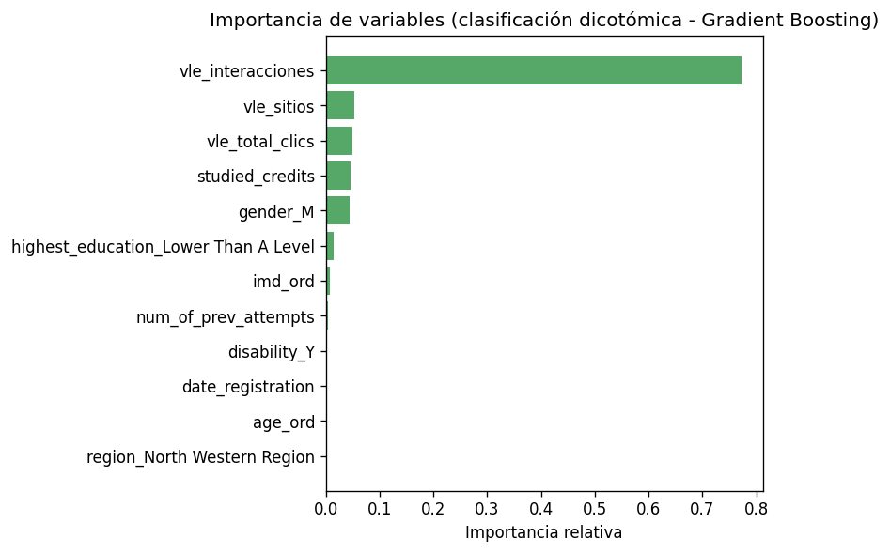
Figura 5
Importancia de variables en la regresión de la nota media
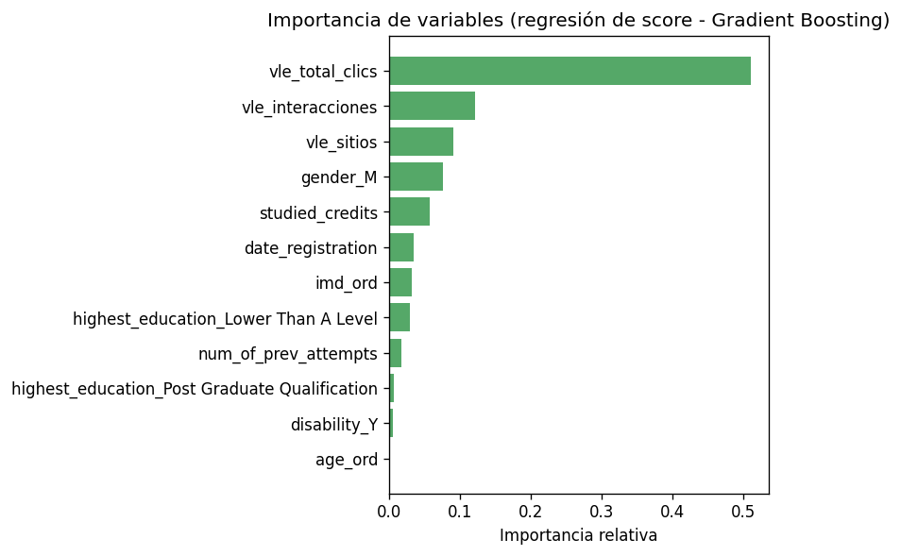

Experimento Complementario (PI2)
Los resultados del experimento educativo anonimizado se presentan en la Tabla 8. El modelo Random Forest alcanzó un f1 macro de 0.959 y una exactitud de 97.1%, con valores de msePI2 = 0.029 y r2PI2 = 0.829 sobre el objetivo binario. El elevado desempeño es coherente con la naturaleza acotada y homogénea de este conjunto, y sirve como validación cruzada del enfoque metodológico en un contexto distinto al OULAD.
Tabla 8
Resultados del experimento complementario PI2 (n = 206)
Modelo | F1 macro | Exactitud | AUC-ROC | msePI2 | r2PI2
Regresión Logística | 0.953 | 0.966 | 0.992 | 0.034 | 0.801
Random Forest | 0.959 | 0.971 | 0.991 | 0.029 | 0.829
Gradient Boosting | 0.945 | 0.961 | 0.987 | 0.039 | 0.773
Nota. El mejor modelo es Random Forest. msePI2 y r2PI2 se calculan sobre el objetivo binario.

Conclusiones
El estudio permitió identificar los principales factores asociados al desempeño académico en entornos virtuales mediante el análisis del OULAD. Los resultados confirman la primera hipótesis: la actividad del estudiante en el entorno virtual, combinada con sus características demográficas, permite clasificar el éxito académico con una exactitud del 81.9% y un AUC-ROC de 0.90. El número de interacciones con la plataforma se erige como el predictor individual más influyente, por encima de cualquier variable demográfica.
La segunda hipótesis se confirma de forma parcial: aunque la actividad digital se asocia significativamente con la nota media, los modelos de regresión explican una proporción moderada de su varianza (R² = 0.195), lo que sugiere la intervención de factores adicionales. La predicción ordinal de los cuatro niveles de resultado resultó más exigente que la dicotómica, debido al desbalance de las clases de mayor logro.
Desde la perspectiva de la ingeniería de datos, la lectura directa desde MySQL con agregaciones en SQL y un pipeline OSEMN encapsulado en programación orientada a objetos demostró ser una estrategia eficiente para procesar más de ocho millones de registros de interacción de forma reproducible. En conjunto, la investigación confirma que el engagement digital constituye un indicador temprano y confiable del rendimiento académico en la educación virtual.

Recomendaciones
- Implementar sistemas de alerta temprana basados en indicadores de actividad del entorno virtual, priorizando el número de interacciones.
- Diseñar estrategias de acompañamiento académico dirigidas a estudiantes con baja interacción digital, identificados por el modelo.
- Incorporar análisis temporales que monitoreen la evolución semanal del comportamiento estudiantil para anticipar el abandono.
- Explorar modelos más avanzados y variables socioeconómicas adicionales para mejorar la estimación de la nota media.
- Desarrollar paneles de control para docentes que faciliten el seguimiento del compromiso de los estudiantes en tiempo real.

Referencias
Breiman, L. (2001). Random forests. Machine Learning, 45(1), 5–32. https://doi.org/10.1023/A:1010933404324
Ferguson, R. (2012). Learning analytics: Drivers, developments and challenges. International Journal of Technology Enhanced Learning, 4(5/6), 304–317. https://doi.org/10.1504/IJTEL.2012.051816
Friedman, J. H. (2001). Greedy function approximation: A gradient boosting machine. The Annals of Statistics, 29(5), 1189–1232.
Hlosta, M., Zdrahal, Z., & Zendulka, J. (2017). Ouroboros: Early identification of at-risk students without models based on legacy data. Proceedings of the 7th International Learning Analytics & Knowledge Conference, 6–15.
Kuzilek, J., Hlosta, M., & Zdrahal, Z. (2017). Open University Learning Analytics dataset. Scientific Data, 4, 170171. https://doi.org/10.1038/sdata.2017.171
Macfadyen, L. P., & Dawson, S. (2010). Mining LMS data to develop an "early warning system" for educators: A proof of concept. Computers & Education, 54(2), 588–599.
Pedregosa, F., Varoquaux, G., Gramfort, A., Michel, V., Thirion, B., Grisel, O., … Duchesnay, É. (2011). Scikit-learn: Machine learning in Python. Journal of Machine Learning Research, 12, 2825–2830.
Rizvi, S., Rienties, B., & Khoja, S. A. (2019). The role of demographics in online learning: A decision tree based approach. Computers & Education, 137, 32–47.
Siemens, G., & Baker, R. S. J. d. (2012). Learning analytics and educational data mining: Towards communication and collaboration. Proceedings of the 2nd International Conference on Learning Analytics and Knowledge, 252–254. https://doi.org/10.1145/2330601.2330661

Anexos

Anexo A. Artefactos reproducibles del proyecto
El proyecto se entrega con los siguientes componentes que permiten reproducir íntegramente los resultados:
- Código fuente con programación orientada a objetos y flujo OSEMN: paquete src/ (config, db, utils, modelos, pipeline) y main.py.
- Esquema relacional comprimido del OULAD: sql/oulad_schema.sql.gz.
- Predicciones caso a caso (y_test, y_pred y, para PI2, y_research): doce archivos CSV en outputs/predictions/.
- Reporte general de métricas y resumen estructurado: outputs/reporte_metricas_general.csv y outputs/resumen_resultados.json.
- Notebook reproducible de extremo a extremo: notebooks/01_eda.ipynb.
- Scripts de validación e inspección de la base de datos: validar_bd.py e inspeccionar_bd.py.

Anexo B. Distribución del trabajo colaborativo
El trabajo se distribuyó entre los integrantes del equipo en cuatro frentes: la obtención y modelado de la base de datos relacional y su carga; la implementación de la arquitectura orientada a objetos y el pipeline OSEMN; el entrenamiento, la evaluación de los modelos y la generación de gráficos; y la redacción del artículo científico. La integración se realizó mediante control de versiones con Git.

